Муниципальное бюджетное общеобразовательное учреждение

«Средняя общеобразовательная школа №23»

городского округа город Салават

Республики Башкортостан

УТВЕРЖДАЮ

Директор МБОУ «СОШ №23»

г. Салавата

__________ А.К.Шорин

Приказ № ____________

_______________ 2018г.

**Программа**

**элективного курса**

**«Окислительно-восстановительные реакции**

**в органической химии»**

Автор-составитель: Савина

Ольга Михайловна

МБОУ «СОШ №23»

Срок реализации: 1 год

Количество часов: 34

Класс: 10

СОГЛАСОВАНО

протокол заседания

методического совета

от 30.08.2013 № 1

Салават

2013

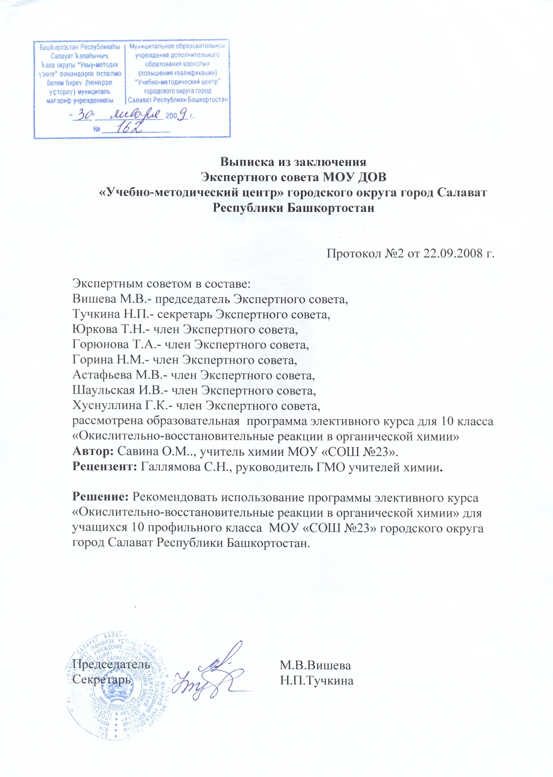

**Пояснительная записка**

Одна из главных задач химического образования - развивать интеллект   
обучающегося, его логическое, образное, теоретическое, эмпирическое и другие формы мышления.

Данный курс идейно и содержательно связан с курсом химии основной школы,   
однако в 8-9 классах у обучающихся ещё в недостаточной степени сформировано   
естественнонаучное мировоззрение, недостаточна подготовка к пониманию всего   
многообразия окислительно-восстановительных реакций, особенно с участием   
органических веществ. Среди многообразия процессов и явлений, протекающих в   
окружающем нас мире, именно ОВР являются жизненно важными. Это и сгорание топлива, порча пищевых продуктов, фотосинтез, дыхание и другие процессы, протекающие в организме человека, круговорот веществ в природе и т.д. Большинство производств также основано на этих реакциях. Не найти области жизни, которая не была бы связана с ОВР.

Элективный курс дополняет содержание курса органической химии 10 класса основной школы. В рамках социально-экономического профиля преподавание химии осуществляется на минимальном уровне. Занятия элективного курса позволят интересующимся обучающимся удовлетворить свои познавательные потребности и получить дополнительные знания по данному курсу химии, о котором упоминается «вскользь».

Данный курс способствует самоопределению и выбору дальнейшей профессиональной деятельности, т.к. переход на профильное обучение и неизбежное сокращение в связи с этим часов химии в неделю может привести к невозможности качественной подготовки к ЕГЭ тех учащихся, которые к окончанию школы всё-таки выберут химию для прохождения итоговой аттестации; содействует развитию у обучающихся умений осуществлять самооценку и контроль своей деятельности.

Содержание курсов построено по принципу от простого к сложному, от углеводородов к кислородсодержащим органическим веществам – от приобретения новых умений и навыков к их практическому применению.

Цель курса:

расширение знаний обучающихся о свойствах органических веществ в свете теории об ОВР.

Задачи курса:

* расширить знаний обучающихся об особенностях атомов углерода, входящих в состав органических веществ;
* ознакомить с наиболее часто применяемыми окислителями и восстановителями;
* углубить знания о влиянии среды на характер протекания ОВР;

- научить составлять уравнения ОВР, используя методы: электронного баланса, электронно-ионный;

- развитие познавательного интереса учащихся.

Формы организации занятий:

лекции с элементами беседы, семинары-практикумы, дискуссии, практические работы.

Результаты изучения курса «ОВР в органической химии»:

должны знать:

- типичные окислители и восстановители,

- типы ОВР,

- закономерности протекания ОВР,

- методику составления ОВР различными способами,

- особенности химических реакций в органической химии;

должны уметь:

- определять степень окисления атома углерода в органических соединениях,

- составлять уравнения ОВР методом электронного баланса и методом

полуреакций.

Элективный курс предназначен для учащихся 10 класса.   
Курс рассчитан на 34 часа, 1 час в неделю.

**Содержание курса**

Тема 1. Типы химических реакций в органической химии.

Многообразие органических реакций сводится к пяти типам: замещения, присоединения, отщепления, перегруппировки и окислительно-восстановительные.

Реакции окисления и восстановления протекают с изменением степени окисления углеродного атома: полное окисление (сгорание), частичное окисление

Тема 2. Окислители и восстановители.

Наиболее часто применяемые окислители в органической химии.

Тема 3. Определение степени окисления углерода в органических соединениях.

Углерод в соединениях всегда четырехвалентен, а степень окисления может быть различной, даже дробным числом.

Тема 4. Составление ОВР методом электронного баланса.

В этом методе сравнивают степенинокисления атомов в исходных и конечных веществах, руководствуясь правилом:число электронов, отданных восстановителем, должно рав­няться числу электронов, присоединенных окислителем.Для составле­ния уравнения надо знать формулы реагирующих веществ и продуктов реакции.Последние определяются либо опытным путем, либо на осно­ве известных свойств элементов.

Определение коэффициентов методом электронного баланса: указываем степени   
окисления элементов, которые её изменяют в ходе реакции, составляем электронные   
уравнения, находим коэффициенты при восстановителе и окислителе. Поставляем   
полученные коэффициенты в схему реакции.

Тема 5. Составление уравнений ОВР методом полуреакций.

Метод электронно-ионного баланса более универсален по сравнению с методом электронного баланса и имеет неоспоримое преимущество при подборе коэффициентов во многих ОВР. Метод основан на составлении ионных уравнений для процесса окисления и процесса восстановления с последующим  суммированием их в общее уравнение.

Определение коэффициентов методом полуреакций: правила оформления   
уравнений в зависимости от среды раствора. Теоретические занятия и отработка   
практических навыков.

Тема 6. Окисление углеводородов.

Окисление алкинов до кетонов или карбоновых кислот, окисление алкинов до двух карбоновых кислот, окисление аренов (независимо от числа атомов углерода в   
боковой цепи окисляется тока один раз.)

Практическая работа 1.Получение и свойства этена.

Тема 7. Окисление кислородосодержащих органических веществ.

Окисление одноатомных первичных спиртов до карбоновых кислот, вторичных - до кетонов; окисление альдегидов и кетонов до карбоновых кислот (правило Попова);   
окисление карбоновых кислот до оксида углерода, окисление моносахаридов и   
дисахаридов.

Практическая работа 2. Окисление этанола хромовой смесью и перманганатом калия.

Практическая работа 3.Окисление альдегида аммиачным раствором оксида серебра и гидроксидом меди (II)

Практическая работа 4. Получение ацетона из ацетата натрия

Практическая работа 5. Различие в окисляемости органических кислот  
(уксусная, щавелевая, винная, фумаровая)

Практическая работа 6. Окисление глюкозы и сахарозы

**Учебно-тематический план**

|  |  |  |  |  |
| --- | --- | --- | --- | --- |
| № | Тема | Кол-во часов  теория | Кол-во часов  семинар | Прак.  работы |
| 1 | Типы реакций в органической химии | 2 |  |  |
| 2 | Окислители и восстановители | 1 |  |  |
| 3 | Определение степени окисления | 2 |  |  |
| 4 | Составление уравнений ОВР методом электронного баланса | 2 | 2 |  |
| 5 | Составление уравнений ОВР методом полуреакций | 3 | 5 |  |
| 6 | Окисление углеводородов | 3 | 2 | 1 |
| 7 | Окисление кислородсодержащих органических веществ | 2 | 3 | 5 |
|  | Итоговое занятие |  | 1 |  |

Итого 34 часа

**Литература**

1. Д.Д. Дзудцова, Л.Б, Бестаева Окислительно-восстановительные реакции. - М.: Дрофа, 2005.
2. Г.П Хомченко, И.Г. Хомченко. Задачи по химии для поступающих в вузы.

М.: Новая волна.

3. В.М.Потапов, И.Н.Чертков. Строение и свойство органических веществ,-

М.: Просвещение. 1984.

1. П.Сайкс. Механизмы реакций в органической химии. - М.: Химия, 1991.
2. Л.А.Яновская. Современные теоретические основы органической химии. -   
    М.: Химия, 1978.
3. Дж. Робертс, М. Касерио. Основы органической химии. - М.: Мир, 1978.